İŞ AKIŞI | SORUMLU | İLGİLİ DOKÜMAN
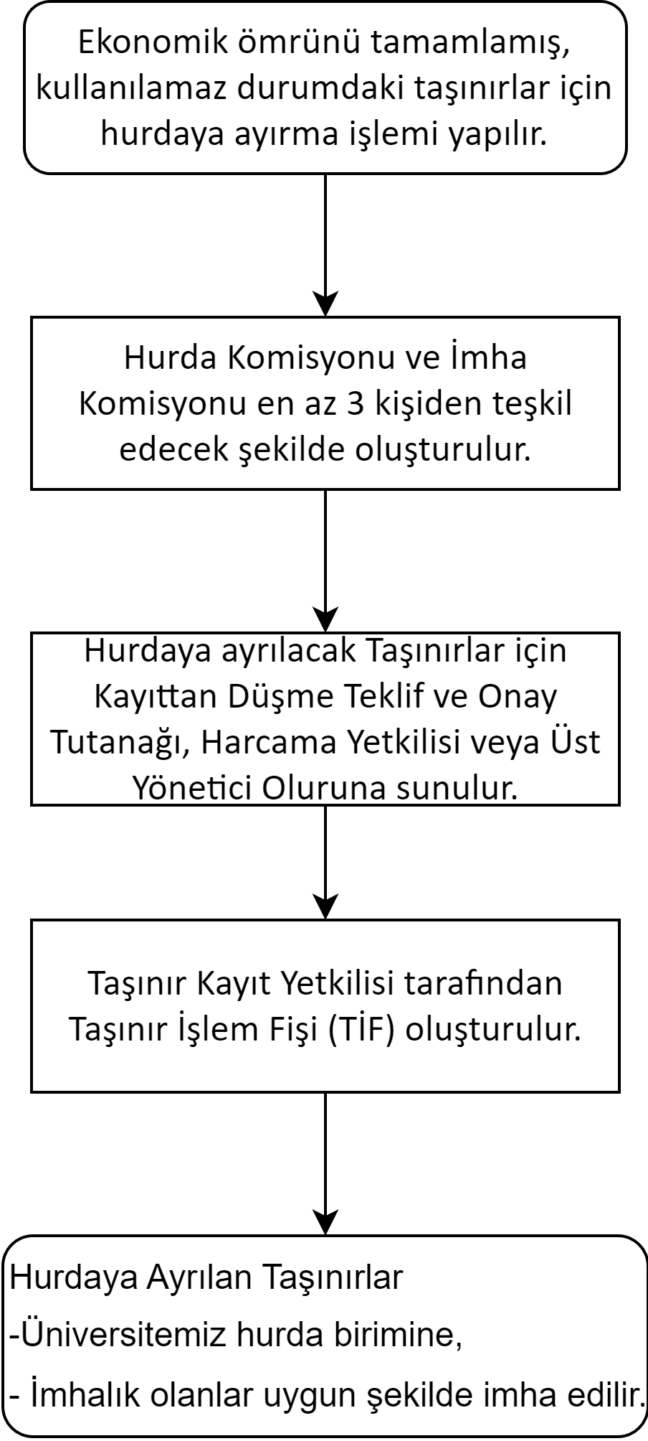 | Taşınır Kayıt  Yetkilisi  Dekan  Komisyon Üyeleri  Dekan  Rektör  Taşınır Kayıt  Yetkilisi  İmha Komisyon  Üyeleri | Taşınır Mal Yönetmeliği  İlgili Evrak  İlgili Evrak  TKYS Modülü Taşınır İşlem Fişi

